鹿城区县道公路网规划
(2021-2035年)

温州市鹿城区人民政府
2023年3月

目 录
前 言 3
一、规划基础 1
（一）发展现状 1
（二）存在主要问题 5
二、发展形势与需求 6
（一）发展形势 6
（二）总体需求趋势分析 10
三、指导思想、基本原则和规划目标 11
（一）指导思想 11
（二）基本原则 12
（三）规划目标 13
四、规划方案 14
（一）布局思路 14
（二）节点选取 15
（三）规模论证 17
（四）布局方案 18
五、规划实施 22
（一）实施方案 22
（二）实施效果 24
（三）保障措施 24

前 言
2019年，中共中央、国务院印发《交通强国建设纲要》，提出形成广覆盖的农村交通基础设施网，全面推进“四好农村路”建设。2021年，中共中央、国务院印发《国家综合立体交通网规划纲要》，提出加快推动乡村交通基础设施提档升级，全面推进“四好农村路”建设，实现城乡交通基础设施一体化规划、建设、管护。交通运输部同年印发《农村公路中长期发展纲要》，到2035年形成“规模结构合理、设施品质优良、治理规范有效、运输服务优质”的农村公路交通运输体系。
乡村振兴，交通先行。县道是农村公路的主骨架，具有“上承国省干线、下接村庄公路”的交通功能，是我国公路网的重要组成部分，是交通强国建设的重要内容，是农村地区最主要甚至是唯一的交通方式和重要基础设施，是保障和改善农村民生的基础性、先导性条件，对实施乡村振兴战略，推进共同富裕示范区建设，具有重要的先行引领和服务支撑作用。
为深入贯彻习近平总书记关于乡村振兴、“四好农村路”建设等重要指示批示精神，落实《交通强国建设纲要》、《国家综合立体交通网规划纲要》、《浙江省综合立体交通网规划》部署要求，强化与《国家公路网规划》、《浙江省普通省道公路网布局规划》等上位干线路网衔接，进一步完善县道公路网络，有必要开展鹿城区县道网规划的编制工作，以科学指导全面建设社会主义现代化国家新征程阶段农村公路建设与发展，服务支撑乡村振兴战略实施和共同富裕示范区创建。

一、规划基础

（一）发展现状
鹿城区是温州市中心城区，是温州市政治、经济中心。鹿城区西部多山，东部平原，城镇发展以东部为主，西部以生态农业和林地为主，公路发展尤其是农村公路发展以西部为主。“十三五”时期，鹿城区全力推进交通基础设施建设，公路网络得到了较大的提升和完善，交通运输服务整体水平也呈现出步步抬升的趋势，基本上形成了高速和普通国省道为骨架，以县道、乡道公路网为主体、以村道为支撑的主干支相结合的公路网络框架体系。
截至2020年底，鹿城区公路里程达到311.6公里，其中，国道47.5公里，省道14.7公里，县道53.6公里，乡道33.3公里，村道162.5公里；按技术等级划分，高速公路18.98公里，一级公路31.997公里，二级公路41.1公里，四级公路169.1公里，准四级公路50.4公里。
表1-1 2020年等级公路通车里程统计表（单位：公里）
行政等级 | 里程  （公里） | 等级结构
行政等级 | 里程  （公里） | 高速 | 一级 | 二级 | 三级 | 四级 | 准四级
国道 | 47.5 | 12.5 | 8.5 | 26.5 | - | - | -
省道 | 14.7 | 6.4 | 8.3 | - | - | - | -
县道 | 53.6 |  | 16.2 | 12.62 | - | 25.8 | -
乡道 | 33.3 |  | - | 1.5 | - | 21.8 | -
专用公路 | 0 | - | - | - | - | - | -
村道 | 162.5 |  |  | 0.5 |  | 111.6 | 50.4
合计 | 311.6 | 18.98 | 31.997 | 41.1 | 0 | 169.1 | 50.4

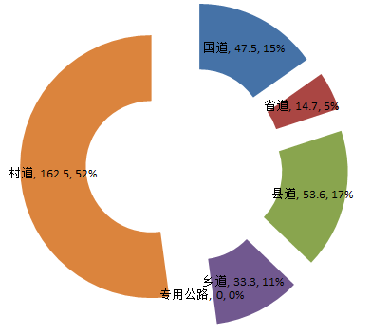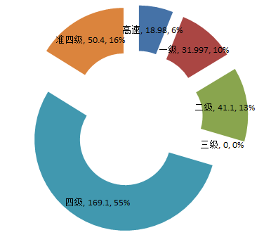
图1-1 2020年鹿城区公路行政等级和技术等级饼图
从路网密度来看，2020年鹿城区公路网密度达到107.4公里/百平方公里，居全市第九，低于温州平均路网密度125.6公里/百平方公里；从人口密度来看，2020年鹿城区公路网人口密度达到4公里/万人，居全市末位。
1、干线公路现状
干线公路网主要指省道及以上公路网络，鹿城区干线公路网主要包括高速公路、普通国省道。截止到2020年底，鹿城区高速公路三条、普通国道各两条，普通省道一条（含规划）。
沈海高速：沈海高速属于国家高速公路网，编号G15，鹿城区段起于瓯江大桥，经鹿城七都至龙湾状元。沈海高速鹿城区境内约4.2公里，技术标准采用双向四车道高速公路标准设计，设计车速80公里/小时。该高速是纵贯我国东南沿海重要干线，经过多年的发展，道路交通流量不断增大，现状已不能满足经济社会发展需求，“十四五”期间拟启动改扩建。
绕城高速：鹿城段绕城高速包括绕城高速北线和绕城高速西南线，编号S10，鹿城区段起于绕城高速瓯江大桥永嘉分界处，止于金丽温高速形成仰义枢纽（互通），该段长约2.6公里，采用双向六车道一级公路标准。绕城高速西南线起于仰义互通，经丰门街道止于瓯海交界处，鹿城段里程长约3.7公里，采用双向六车道一级公路标准。
温丽高速：温丽高速起于温州南白象，与沈海高速相接，经瓯海南白象、梧田、娄桥等街道后，进入鹿城境内，经鹿城双屿、丰门、仰义后跨越瓯江进入永嘉境内，鹿城区段全长约12.6公里，采用四车道一级公路技术标准。
G104国道：G104国道起于北京止于福建平潭，随着城镇化不断发展，G104国道街道化严重，十二五期间启动了G104国道路程段的改线-G104国道西过境公路。“十三五”期间，104国道西过境开工建设，采用双向六车道一级公路标准，预计2023建成投用。
G330国道：起自洞头，止于安徽合肥。原G330国道双屿至瓯海盘桥段与G104国道西过境共线，双屿至丽水青田段沿瓯江南岸布线，为进一步发挥国道带动作用，减少路段重复，十四五期间拟开展G330国道改线，拟采用双向六车道一级公路标准，经瓯海泽雅、鹿城藤桥后跨越瓯江，接330国道永嘉桥下至桥头段工程。
规划S211省道（桐乡至洞头公路）：鹿城段起于瓯江五桥永嘉交界处，经瓯江五桥、山福镇、藤桥镇后与规划G330国道衔接，至瓯海交界，项目采用双向两车道二级公路标准，已经开工建设，拟于2023年建成通车。
2、县道网现状
截至2020年底，鹿城区共有县道7条，县道里程53.6公里，总里程全市排名第十一，占全区公路总里程的17.2%，县道网密度0.13公里/平方公里。由于鹿城区为中心城区，从公路的功能定位来看，主要集中在鹿城西部，鹿城东部和中心城区以城市道路为主，鹿城区既有乡镇基本实现县道及以上等级公路覆盖，主要的景区、经济节点、需求走廊都实现至少一条县道的连接，总体上满足区域经济的发展需求，在鹿城区推进高水平全面建成小康社会中发挥了重要作用。
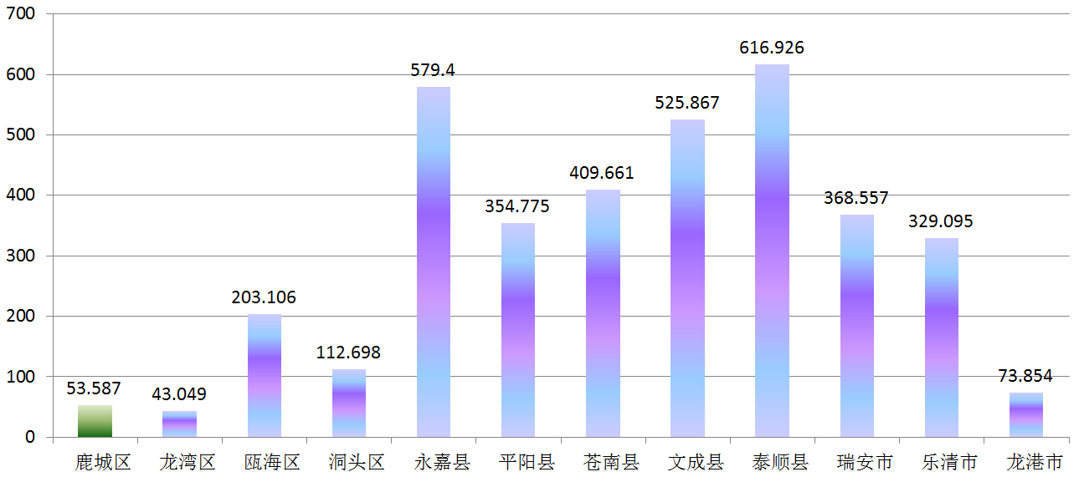
图1-2 温州市各县市区县道里程对比图
表1-2 鹿城现状县道信息表
线路编号 | 线路名称 | 起终点 | 现状里程（公里） | 备注
X108330108 | 壬临线 | 壬田-临江 | 1.562
X208330208 | 石林环线 | 石埠-林岙 | 21.19
X209330209 | 瓯海大道 | 戈恬-雅漾 | 1.236
X271330271 | 瓯湖线 | 瓯江大桥-湖岭 | 14.377
X271330104 | 瓯娄线 | 东瓯大桥-景山隧道 | 2.909
X271330272 | 十状线 | 十里亭-状元 | 4.058
X271330273 | 双南线 | 双屿-德政 | 8.255
从鹿城区县道网技术等级情况看，县道中一级公路占比28%，县道里程中二级公路占县道总里程的24%，县道里程中四级公路占县道总里程的48%。县道技术等级整体相对较低，三级及以上里程占比较小，低等级公路基数较大，仍需要进一步提升等级，扩大三级公路占比。
表1-3 鹿城区县道技术等级结构（单位：公里）
类别 | 一级 | 二级 | 三级 | 四级 | 合计
县道 | 15.222 | 12.6 | - | 25.8 | 53.6
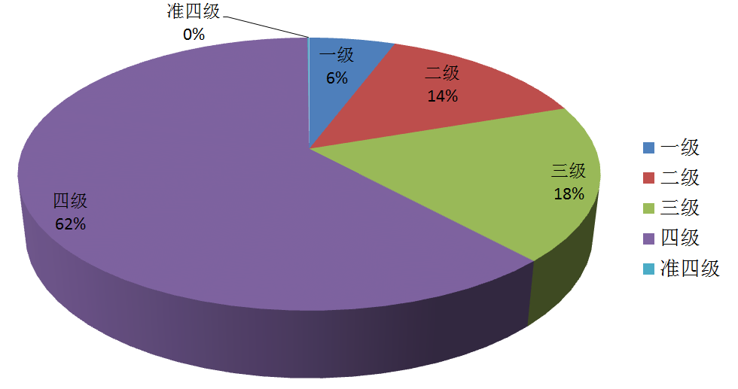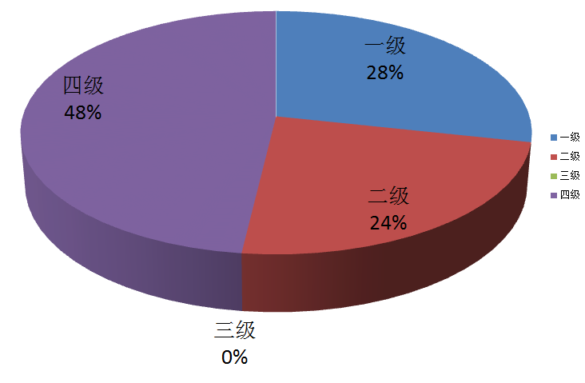
图1-3 温州市与鹿城区县道技术等级比例图

（二）存在主要问题
经过一个阶段的发展，鹿城区交通建设取得了较大的成就，道路里程不断增加，技术等级不断提升，对支撑国民经济社会发展起到重要的作用，在进入新发展阶段，脱贫攻坚取得阶段性成果后，高水平小康社会基本建成，如何利用交通基础设施建设带动经济社会发展，如何改善居民出行条件，服务新发展格局，如何支撑乡村振兴，实现共同富裕，仍将是鹿城交通急需解决的问题。
通过对鹿城区公路网现状调研和分析，从总体上看，鹿城区公路网主要存在以下几个方面的问题：
1、县道规模依然不足
鹿城区是温州市中心城区，城镇化率高，城市道路网密集，尤其是鹿城区东部和中部以城市建设为主，城市交通占主导，主要方便城市小区出入和交通通勤，与公路交通功能定位存在区别，鹿城区主要公路网络集中在西部，这也导致了鹿城区县道公路里程偏少，2022年交通运输部发布《城镇化地区公路工程技术标准》，强化了城市道路与公路在城镇化地区的融合，需要进一步扩大鹿城区县道网络规模，予以支撑新型城镇化发展。
2、县道街道化现象较普遍
鹿城区为中心城区，城市开发较为成熟，原有的过境公路逐渐被城市所包围，其功能定位发展转变，街道化现象突出，比如既有县道十状线，原为温州大道（疏港公路），随着鹿城区的城市扩张，原有的公路功能逐步被城市交通出行所主导，沿线的小区、住宅等也不断的增加开口，从使用功能来讲，已经属于城市道路的范畴，不具备公路的功能。
3、区域发展不平衡不充分
进入新时代，尤其是在全面推进共同富裕，实施乡村振兴的背景下，对于加快鹿城区西部资源开发，改变区域交通发展不平衡、不充分的问题十分重要，鹿城区沿瓯江呈长条状布置，东西两大板块对比明显，东部以生活为主，西部以生态为主，东西结合处以生产为主，尤其是随着鹿城西部多式联运枢纽的布局建设和鹿城西部后花园的开发，仍需要公路交通的支撑，亟需进一步完善公路网络。

二、发展形势与需求

（一）发展形势
二十大报告指出，未来五年是全面建设社会主义现代化国家开局起步的关键时期，要加快构建新发展格局，着力推动高质量发展，全面推进乡村振兴。加快推进农村公路建设是进一步巩固脱贫攻坚成果，推进乡村振兴，实现共同富裕的重要途径。
1、新时代交通强国战略对农村公路发展提出了新要求
2019年中共中央、国务院印发《交通强国建设纲要》，提出到2035年，基本建成交通强国，基本形成“全国123出行交通圈”和“全球123快货物流圈”，全力打造人民满意、保障有力、世界前列的交通强国。《纲要》指出要形成广覆盖的农村交通基础设施网，全面推进“四好农村路”建设，加快实施通村组硬化路建设，建立规范化可持续管护机制，促进交通建设与农村地区资源开发、产业发展有机融合，加强特色农产品优势区与旅游资源富集区交通建设，大力推进革命老区、民族地区、边疆地区、贫困地区、垦区林区交通发展，实现以交通便利带动脱贫减贫，深度贫困地区交通建设项目尽量向进村入户倾斜。推动资源丰富和人口相对密集贫困地区开发性铁路建设，在有条件的地区推进具备旅游、农业作业、应急救援等功能的通用机场建设，加强农村邮政等基础设施建设。
鹿城区交通东西部区域发展不平衡，制约了经济社会的快速发展，交通运输作为国民经济中基础性、先导性、战略性产业和重要的服务性行业，是引导产业发展，带动经济社会进步的重要引擎，是缩小区域差距，实现平衡发展的重要途径。习近平总书记明确指出，今后仍将是交通运输基础设施发展、服务水平提升和转型发展的黄金时期，鹿城区应紧紧抓住新时代交通发展的重大历史机遇，加快推进交通基础设施建设，尤其是农村公路的建设，为旅游资源开发、生态农业转型和国民经济的跨越式发展提供有力支撑。
2、综合立体交通网构建需要农村公路支撑
2021年中共中央、国务院印发《综合立体交通网发展纲要》，提出加快推动乡村交通基础设施提档升级，全面推进“四好农村路”建设，实现城乡交通基础设施一体化规划、建设、管护。畅通城乡交通运输连接，推进县乡村（户）道路连通、城乡客运一体化，解决好群众出行“最后一公里”问题，提高城乡交通运输公共服务均等化水平，巩固拓展交通运输脱贫攻坚成果同乡村振兴有效衔接。2021年交通运输部印发《农村公路中长期发展纲要》，提出：到2035年形成“规模结构合理、设施品质优良、治理规范有效、运输服务优质”的农村公路交通运输体系，“四好农村路”高质量发展格局基本形成，农村公路网络化水平显著提高，基本实现乡镇通三级路，建制村通等级路，较大人口规模自然村（组）通硬化路，总体满足交通强国建设和农业农村现代化需求。
鹿城区西部交通方式相对单一，农村公路在经济社会发展中起着重要的作用，加快推进农村公路建设，进一步完善农村公路网络，打造功能清晰、层次分明、互联互通的农村公路体系，对支撑鹿城区综合立体交通网构建具有重要的意义。
3、乡村振兴战略对农村公路发展提出新的要求
2018年9月，国务院印发《乡村振兴战略规划（2018-2022年）》，2021年1月，中共中央、国务院印发《关于全面推进乡村振兴加快农业农村现代化的意见》，意见提出进一步加强乡村公共基础设施建设，推进农村公路着力进村覆盖、往户延伸，实施农村道路畅通工程，有序实施较大人口规模自然村（组）通硬化路，加强农村资源路、产业路、旅游路和村内主干道建设，推进农村公路建设项目更多乡进村入户倾斜，继续开展“四好农村路”示范创建。
民族要复兴，乡村必振兴。全面建设社会主义现代化国家，实现中华民族伟大复兴，最艰巨最繁重的任务依然在农村，最广泛最深厚的基础依然在农村。解决好发展不平衡不充分问题，重点难点在“三农”。农村公路是加快推进乡村振兴，支撑构建新发展格局的重要基础设施，对全面实现乡村振兴具有先导性、引领性的作用，乡村振兴战略的实施对农村公路的发展提出了更好的要求。
4、共同富裕为农村公路发展提出了新的方向
习近平总书记指出“共同富裕是社会主义的本质要求”，2021年5月中共中央、国务院印发《关于支持浙江高质量发展建设共同富裕示范区的意见》，提出到2035年，浙江省高质量发展取得更大成就，基本实现共同富裕。浙江省印发《浙江高质量发展建设共同富裕示范区实施方案（2021-2025年）》，提出率先形成省域一体化发展格局，加快高水平交通强省建设，实现三级以上公路覆盖90%的以上乡镇，争创“四好农村路”全国示范省。温州市委、市政府印发《温州打造高质量发展建设共同富裕示范区市域样板行动方案（2021-2025年）》，提出实施“幸福通道”提速行动，实施新一轮“四好农村路”高质量发展行动计划，推进万人以上的乡镇通二级公路，建制村通双车道公路，全面改善山区、海岛、革命老区、民族地区等重点区域交通设施条件。
加快推进农村公路发展，对推进鹿城经济社会发展、产业开发、人口集聚、生态保护，尽早实现共同富裕有重要作用。

（二）总体需求趋势分析
1、对外通道
本次交通需求分析主要从定性的角度分析，对鹿城区对外交通通道发展趋势、旅游市场拓展等产生需求分析：
一是国家推进“一带一路”、长江经济带等重大战略实施，对沿海地区带来重大利好，温州市积极对接 “一带一路”、长江经济带等国家重大战略机遇，为鹿城区融入区域发展创造重要发展机遇。这需要鹿城完善对外通道，满足交通需求的增长，为承接产业转移、扩大开放提供基础保障。
二是长三角一体化和粤闽浙沿海城市群逐步拓展发展空间，为鹿城区接轨长三角、融入粤闽浙，扩大对外经济联系，拓展外部市场空间，推进生态休闲旅游等特色产业，打造长三角、粤闽浙沿海城市群重要联系节点创造了发展机遇。鹿城区应加快构建快速通道，促进长三角和粤闽浙地区的人流、物流等生产要素的交流。
三是鹿城区首位度提升，需要强化与周边区域的联系，县域对外通道主要指鹿城区与周边接壤县市区的主要交通通道，包括对丽水、瓯海、永嘉、龙湾等县市区的联系通道，加快打通鹿城与周边县市区路网，进一步完善对外通道，推进区域交通一体化发展，实现鹿城区物流、人流的快速运转，尤其是围绕鹿城西部多式联运试点，进一步强化温州货运枢纽的集散功能，支撑鹿城产业升级和经济发展。
2、县域内部通道
主要从县域空间布局、乡镇联系、旅游需求等方面进行分析：
一是结合鹿城区行政节点布局，尤其是鹿城区东部、中部、西部区域的功能定位，进一步强化东西部交通衔接，满足鹿城区生产、生态、生活发展需求，加密东西向公路快速通道和区域农村公路网络。
二是鹿城西部生态资源丰富，是鹿城区的后花园，加快推进西部旅游资源开发，推进“三生融合”，提升鹿城区首位度有重要意义，交通运输是推进经济社会发展的助推剂，是引领产业布局、旅游开发的导向标，随着西部旅游资源的不断开发、完善，有必要进一步强化公路交通布局，吸引区域旅游客流，振兴鹿城西部乡村。

三、指导思想、基本原则和规划目标

（一）指导思想
以习近平新时代中国特色社会主义思想为指导，全面贯彻落实党的二十大和二十届一中全会精神，坚持“创新、协调、绿色、开放、共享”五大发展理念，深入贯彻落实“交通强国”、乡村振兴发展战略和习近平总书记对农村公路的重要指示批示，紧紧围绕温州中心城区综合交通枢纽目标，以“城镇化”和“农业现代化”发展战略为核心，以满足居民出行需求为根本出发点，以“适应上位规划、优化现有路网、满足覆盖需求、提升服务能力”为主线，统筹规划、合理布局，完善“承上启下、内联外接”的县乡道公路网络，实现农村公路建设、管理、养护的全面协调发展，为优化村镇布局、促进农村经济发展当好先行，为全面繁荣农村经济，推进城镇化进程，实现乡村振兴和共同富裕提供良好的交通运输保障。

（二）基本原则
1、布局合理
按照区域和县域发展总体战略、主体功能区战略和生态功能区划分要求，与城镇化格局、城镇体系布局、资源分布和产业布局相适应，统筹欠发达区域发展、应急救援等需要，在上位路网规划的基础上，合理布局鹿城区县道公路网。
2、结构优化
加强重要公路网结构顶层设计，强化高速公路和普通国省道的主干线作用，注重发挥县道和乡道的次干线作用，构建层次分明、功能完备的县域主要公路网。
3、衔接顺畅
注重于其他运输方式的衔接，加强与城镇交通、乡村道路的转换，发挥综合运输整体效率。提高与周边县（市、区）路网的连通性，加强互联互通，形成区域运输通道，拓展区域合作和发展空间。
4、规模适当
构建综合交通运输体系，科学把握未来公路交通运输需求，综合考虑人口增长、经济水平、资源布局、产业结构、居民消费水平等因素影响，合理确定县道公路网总体规模，实现路网供给能力与经济社会发展要求相适应。
5、绿色发展
统筹规划通道资源，充分利用既有路线，节约集约利用土地；加强生态环境保护，贯彻低碳发展理念，避让环境敏感区和生态脆弱区，走资源节约型、环境友好型发展道路。

（三）规划目标
至2035年，形成布局合理、功能完善、覆盖广泛、安全可靠的县道公路网络，县道总规模突破115公里，实现县城辐射乡镇、片区之间多路连通、重点乡镇互联互通，有力支撑乡村振兴，为共同富裕当好先行。
——路网结构加快优化。基本形成县道、乡道、村道三位一体的农村公路网络，路网结构清新、功能明确，与城镇道路、专用公路等衔接顺畅合理。县道网在公路网中占比进一步提升，到2035年县道总里程达到约115.5公里，三级及以上公路占比达到100%；
——覆盖范围不断扩展。全面覆盖区域内产业集聚区、省级开发区、乡镇行政节点、大型交通枢纽、物流园区、旅游景区等节点，强化中心镇之间、枢纽之间、景区之间、产业区之间的互联互通，有效支撑经济社会发展；
——支撑保障有力提升。基本实现3A级以上景区、重要矿产资源产区、市级以上开发区三级公路及以上等级公路连接，4A级景区二级公路及以上等级公路连接，5A级景区一级及以上等级公路连接，县道服务能力进一步提升，道路运行服务水平不断提高，支撑保障能力不断加强。
——枢纽节点互联互通。进一步增强县道与高速和普通国省道之间连接，强化交通枢纽、互通节点与乡镇的衔接，进一步打通乡镇及相关节点对外联系的快速通道；加密跨区域县道，加强与周边县（市、区）联系，增强对外辐射能力，打通省际、市际和县际重要联络通道，带动区域交通一体化发展。

四、规划方案

（一）布局思路
1.与上层路网相协调原则
县道网规划应服从上位路网规划，做好与高速公路、普通国省道的衔接。对被新一轮国、省道网规划线路占用的县道，不再列入本轮县道网规划；对已由国、省道承担县道功能的，节点之间原则上不再新增布设同等功能的县道；对国、省道改线后，原有线路中非城市管养路段视其在路网中功能，确定是否纳入县道网规划。
2.区域协调平衡原则
县道网规划里程规模、路网密度要与地区经济水平、区域面积、人口密度等方面相适应，以利于今后实施及管养工作；各地要注重相邻县（市、区）之间县道路网的衔接，保障县道网的完整性。
3.节点全覆盖原则
路网应全面覆盖辖区内的县城和乡镇，以及省级农业产业园、省级开发区、县级物流园区、3A及以上级旅游景点。此外，对上位路网未覆盖的通用航空机场、高速公路互通、郊区铁路站、沿海沿江港口和省干线航道主要港区等也应有较好连接。新建县道按不低于三级公路标准实施，既有县道未达到三级要求的，根据需求有序开展等级提升。
4.节点连接唯一性原则
两个规划节点之间原则上纳入一条等级较高、连接节点较多的线路作为规划县道；县城至重点中心镇、重点中心镇之间可按实际需求适当增设连接性的县道，产业区、开发区等区域路网密集区，同方向县道间距宜在2公里以上。
5.资源节约原则
在规划过程中，应充分利用已有达标县道，节约集约利用资源。对现有城镇化严重、穿越环境敏感区难以实施等特殊县道路段进行局部优化，适当规划布设新线。
6.近远期结合原则
近期按照经济社会的发展需求，稳定县道网规划线路布局，远期结合相关规划实施情况，分期有序安排县道网线路的实施。

（二）节点选取
根据《中华人民共和国公路法》、《浙江省公路条例》以及《温州市县道网规划编制办法（试行）》中对县道、乡道的定义，本次规划的规划节点按以上法律、法规要求，分成以下几类：
（1）行政类节点
县道网规划行政类节点以县域中心、乡镇为节点，其中街道按县域中心算。根据2020年鹿城区行政区划，鹿城区共有12个街道、2个镇。
表4-1 鹿城区县道网规划行政节点一览表
辖区 | 节点类型 | 节点名称 | 小计
鹿城区 | 中心 | 五马街道、七都街道、滨江街道、南汇街道、松台街道、双屿街道、仰义街道、大南街道、蒲鞋市街道、南郊街道、广化街道、丰门街道 | 12
鹿城区 | 乡镇 | 藤桥镇、山福镇 | 2
经济类节点：经济类节点主要考虑省级以上开发区、省级农业产业园、县级物流园区、3A及以上级旅游景点等节点。
表4-2 鹿城区县道网规划经济节点一览表
辖区 | 节点类型 | 节点名称 | 小计
鹿城区 | 省级以上开发区 | 浙江鹿城经济开发区（浙江鹿城轻工业产业园区） | 1
鹿城区 | 省级以上农业园 | / | 0
鹿城区 | 县级以上物流园 | 温州鹿城西部多式联运枢纽 | 1
鹿城区 | 3A级以上景区 | 江心屿景区、南塘文化旅游区、康奈集团工业园区、温州米房cei文创园、浙农生态农庄 | 5
交通类节点：主要包括郊区铁路站场、港口、高速枢纽、机场（含通用航空）等。
表4-3 鹿城区县道网规划交通节点一览表
辖区 | 节点类型 | 节点名称 | 小计
鹿城区 | 高速互通 | 温州西、仰义、藤桥、七都 | 4
鹿城区 | 港口、港区 | 下岸作业区 | 1
鹿城区 | 郊区铁路站 | 温州西站、温州站 | 2
节点汇总：汇总得到鹿城区县道公路网规划节点选取结果见下表。

表4-4 鹿城区县道网规划节点汇总一览表
节点类型 |  | 数量
合计 |  | 28
行政类节点 | 中心（街道、片区） | 12
行政类节点 | 乡镇 | 2
经济类节点 | 省级经济开发区 | 1
经济类节点 | 省级以上农业园区 | 0
经济类节点 | 3A及以上旅游景区 | 1
经济类节点 | 县级以上物流点 | 5
交通枢纽类节点 | 高速公路互通 | 4
交通枢纽类节点 | 郊区铁路站 | 2
交通枢纽类节点 | 港口、作业区 | 1
交通枢纽类节点 | 民用机场/通用航空机场 | 0

（三）规模论证
根据县道网规划原则，考虑对与上位规划中普通国省道连接的节点本规划不新增县道的要求，在规模论证中，根据节点计算出的路网体量应包括普通国省道里程（含规划）。本次规模论证采用《公路网规划编制办法》中的连通度法，连通度法是将区域的土地面积、地理特征、城镇布局以及地形特征与公路规模相联系，根据未来公路网布局模式来确定路网规模，需要确定未来路网连通度C。当其值为1.0时路网为树状结构，为2.0时为方格状，为3.0时呈方格+对角线型；非直线系数ε是路网各节点间实际路线总里程与直线总里程的比值。

表4-5 连通度法预测县道公路网规模
县市区 | 节点数 | 面积（km²） | 变形系数ξ | 连通度 | 总规模（km） | 普通国省道（km） | 预测规模（km）
鹿城区 | 28 | 293 | 1.05 | 1.5 | 143 | 32.6 | 110.4
注：东部发达地区节点连通度无法达到西部节点连通度主要因为东部节点中考虑街道节点，实际路网布局中这些节点是通过城市道路衔接的，若扣除街道节点，连通度均超过2。
结合国土系数法、连通度法、类比法等多种方法，充分考虑鹿城区发展诉求及省市养护管理政策，对鹿城区县道公路网合理规模进行预测，预计2035年鹿城区县道公路总里程将达到约120公里，比2020年规模增加约70公里。
表4-6 2035年预测县道公路网规模
序号 | 县市区 | 现状里程（km） | 2035年预测规模（km） | 备注
1 | 鹿城区 | 53.6 | 110-130

（四）布局方案
在《浙江省综合立体交通网规划（2021-2035年）》、《温州市综合立体交通网规划（2021-2035年）》以及《国家公路网规划》、《浙江省普通省道公路网布局规划》等上位路网规划的基础上，从鹿城区公路网发展现状入手，分析公路网等级、结构等特征，诊断存在的问题与症结，根据《温州市城市总体规划（2003-2020）》（2017年修编）以及相关规划，充分考虑城镇布局和产业发展，以经济社会发展需求为出发点，以解决现状问题与满足远期需求为着手点，布局优化鹿城区重要公路网。
鹿城区共规划布局县道115公里，其中共线路段里程约6公里，拟新改建或提升里程54公里，规划2035年三级以上县道里程达到115公里，三级及以上占比达到100%，较现状提升48个百分点。原有县道因规划国省道占用或改线后降级约2.6公里，本次规划新增县道约58公里。
纵一：永嘉瓯北至瑞安安阳公路（简称瓯阳线），起点位于永嘉瓯北接国道104，沿阳光大道向南布线，经瓯江三桥进入鹿城境内，经江心屿后沿翠微大道下穿景山隧道，进入瓯海境内，沿既有县道瓯娄线至瓯海大道，新建瓯海大道至丽岙接线，与330国道处接下沈公路，沿下沈公路经瓯海开发区、时尚智造小镇后新设隧道至瑞安罗凤片区，后设塘岙底隧道屿规划省道S211衔接，止于瑞安安阳。境内里程全长约3.7公里，已建成通车，采用四车道一级公路标准兼顾市政功能。
纵二：永嘉瓯北至瑞安桐浦公路（简称瓯桐线），起点位于永嘉瓯北接国道104，新建跨瓯江大桥进入鹿城境内，接双南线，沿既有道路宁波路向南布线，经双屿后进入瓯海境内，经温州南动车站、金丽温高速娄桥互通、潘桥街道后与国道330相接，新建宁波路延伸线向南布线，设永丰山隧道至瑞安桐浦，止于桐浦接规划省道S211。境内里程长约3.9公里，需新建跨江桥梁一座。
纵三：永嘉桥下（六岙）至苍南桥墩（分水关）公路（简称六分线），起点位于永嘉桥下六岙，沿104国道向南布线，经仰义、丰门、双屿、广化后进入瓯海境内，沿既有双南线经景山街道后再次进入鹿城境内，经松台、南郊后进入瓯海境内，至瓯海南堡，新建南堡至湾底段，接新双南线，穿隧道后至丽岙泊岙村接下沈公路，新建泊岙村至霞樟桥段接104国道，后沿104国道向南布线，经瑞安、平阳、苍南至浙闽交界，境内路线全长约18.1公里，全线为双南线和104国道利用。
纵四：鹿城渔度至藤桥公路（简称渔藤线），起点位于鹿城渔度村接104国道瓯江大桥桥头，沿既有瓯湖公路布线，经下岸村、瓯江港区下岸作业区后与330国道相交，沿既有渔藤公路向南布线，经藤桥镇后止于S211省道藤桥段。境内里程长约13.1公里。
横一：鹿城仰义至山福公路（简称仰山线），起点位于仰义后京村，接国道104，沿既有国道330向西布线，经官岭隧道后至外垟村，后与330国道共线至沙头工业区，后沿原330国道线位向西布线，止于山福镇接省道S211。境内路线全长约14.5公里，全线已达二级及以上标准。
横二：龙湾永中至鹿城藤桥公路（简称永藤线），起点位于龙湾永中，接空港大道，沿高新大道向北布线，经永中后至温州大道，沿温州大道向西布线经瑶溪、状元、蒲州后进入鹿城境内，经南汇、南郊后与双南线相接，利用双南线南郊至松台段后接西山东路，沿西山东路、温衢公路向西经新桥、郭溪、瞿溪、泽雅后进入鹿城境内，接S211藤桥段后止于规划330国道藤桥段，鹿城境内里程全长约10公里。
联一：永嘉大若岩至鹿城藤桥公路（简称大藤线），起点位于永嘉大若岩接规划省道S324，经乐永青高速大若岩互通，沿拟建大若岩至上塘公路向南布线，经下寮、上塘后接上瓯公路至瓯北，接104国道，新建瓯北至丰门段过江通道，接双藤公路，沿双藤公路止于藤桥镇，鹿城境内里程长约8.9公里，全线均采用双向六车道一级公路标准。
联二：鹿城仰义前京至藤桥竹桥公路（简称仰藤线），起自仰义前京村，接绕城高速仰义互通，在既有周岙底隧道接线的基础上，进行改扩建，路线全长约3.6公里，改建后的道路提升到一级公路。
联三：鹿城仰义（林里）至瑞安马屿（梅屿）公路（简称林梅线），线路起自仰义林里，新建林宋连接隧道及其接线至瞿溪，接既有县道温源线至瞿高公路，沿瞿高公路向南布线，经林川、湖岭小王子农庄、湖岭温泉小镇等节点后接规划省道S211，与瑞安联络线湖岭互通连接线相接，经湖岭互通后利用既有县道岩松线至鹿木，新建鹿木至马屿公路至322国道，接既有县道钱马线，延伸至马屿篁社。鹿城境内路线全长约3.3公里，拟采用三级公路技术标准。
联四：永嘉上塘至鹿城滨江公路（简称上滨线），路线起自永嘉上塘接省道208，新建上塘至温州北站公路，与温州北站接金水路，后与104国道相接，跨楠溪江沿既有104国道至三江长岙村接府东路过江隧道，止于鹿城滨江，其中鹿城段长约1.6公里。
联五：乐清清江至鹿城滨江公路（简称清滨线），项目起点位于乐清市清江镇，接104国道，向南经虹桥、石帆、乐成、白石等乡镇后，接规划省道S325，向南布线，途径绕城高速乌牛互通、乌牛街道等节点，与七都北汊桥衔接，鹿城境内里程长约3.94公里，全部为新建，采用一级公路技术标准，项目为七都-乐清快速路，是104国道西复线线位，是连接乐清北部片区、主城区和温州主城区的最便捷通道，对带动瓯江两岸联动发展，强化乌牛片区与温州主城区的衔接有重要作用。
联六：乐清翁垟至龙湾瑶溪公路（简称翁瑶线），线路起点位于翁垟接省道S325，沿规划路网新建翁垟至柳市公路接中心大道，沿中心大道经柳市镇、北白象镇至绕城高速辅道，新建北白象至垄断瑶溪公路（含七都三桥、四桥），接茅永公路经瑶溪至环山北路后接县道瑶李线，止于瑶溪景区，鹿城段长约3公里，均为新建。
一环：鹿城藤桥至瓯海泽雅旅游环线，线路起点位于藤桥镇，起点接渔藤公路，沿就有县道石林环线经藤桥、岙底至瓯海交界，经瓯海五凤垟沿环泽雅水库公路至林岙，后沿瓯湖公路至泽雅镇，利用泽雅大道至鹿城交界，新建泽雅至藤桥公路接石林环线，形成闭环。鹿城段全长约24.6公里，拟采用三级公路标准。

五、规划实施

（一）实施方案
1、建设需求
至2035年鹿城区县道公路网总里程达到约115公里，（现状53.6公里）原有县道因规划国省道占用或改线后降级约2.6公里，本次规划新增县道约58公里，其中新改建县道约54公里，节点基本覆盖，规划期内以进一步打通主要节点道路，实现节点全覆盖，提高主要节点间道路技术等级，按照增建县道不低于三级公路标准要求推进，至2035年三级及以上公路占比达到100%，以满足交通需求。
2、实施安排
根据规划路网规模和技术构成，总体实施安排按照先通后扩、通扩并举的方式开展。
近期实施安排：近期实施年限为2023-2027年，结合十四五期间各县市区项目实施计划及十五五中期前谋划安排，近期计划投资13.9亿元，拟新建、改建或改造提升县道里程约6.9公里，近期拟新建或改建为主，着重强化节点覆盖和打通断头路。
中远期实施安排：中远期实施年限为2028-2035年，展望至2050年，结合规划期县道建设需求，预计中远期将投资37.3亿元，拟新建、改建或提升县道里程约47.4公里，远期以改造提升为主，着重提升道路等级，强化服务能力供给。
3、实施要求
统筹安排，集中力量，逐步完善县道路网，消除盲点和断头路，进一步对既有路线进行升级改造，着力提升技术等级、服务能力和水平。科学论证、量力而行，有序推进县道建设，把握好建设节奏，合理确定建设时机，因地制宜确定建设标准。慎重决策县域公路网远期布局，原则上到2035 年左右，视区域经济社会和交通发展需求适时开展建设，灵活掌握建设标准。在满足安全和运输需求的前提下，努力降低公路建设和运营成本。

（二）实施效果
1、扩大基本公共服务
县道里程由53.6公里调增至约115公里，基本覆盖乡镇、景区、重点社区、产业区等节点，提升公路交通基本公共服务能力，改善人民群众出行条件。
2、有效促进城镇化发展
强化城镇之间交通联系，提升路网对中、小城镇的覆盖水平，形成多中心放射的路网格局，为城镇化发展提供有效支撑。
3、兼顾公平与效率
与高、快干线网络融合协调，实现高速公路、普通国省道和县道、乡道的有序发展，明确县道侧重体现基本公共服务，高速公路和普通国省道侧重体现高效服务，加强两者在功能和布局上的衔接协调。
4、实现资源环境协调发展
规划县道、乡道建设以既有公路升级改造为主，新增建设项目占比较低，有效降低土地占用和环境影响，促进公路建设与资源环境和谐发展。
5、完善综合交通运输体系
加强与其他运输方式的协调衔接，统筹主要通道运输能力配置，促进综合交通运输体系构建和现代物流业发展。

（三）保障措施
1、完善投资融资政策
进一步完善国家投资、地方筹资、社会融资相结合的多渠道、多层次、多元化投融资模式。利用政策倾斜优势，从多方面、多层次争取投资，拓宽投融资渠道，为公路网建设提供稳定的、持续的保障。
2、节约资源和保护环境
集约节约利用土地等资源，降低对环境的影响。跨江（河、湖）的路线尽可能利用现有桥位等设施；尽可能利用既有设施扩能改造，必须新建的尽可能利用既有交通走廊，多方案比选、合理布线，少占土地、占补平衡；尽可能避免对具有重要生态功能的生态系统的分割，从严控制穿越禁止开发区域和城市建成区，严禁新建公路穿越自然保护区的核心区，减少对生态脆弱区、环境敏感区的影响，加强生态保护，逐步实现从事后治理向事前规划和保护的转变。
3、科技引领提升服务
积极推进公路网的信息化、智能化建设，提高与其它运输方式的中转和衔接能力，推进运输方式之间的联程联运，逐步实现交通运输一体化，提高运输服务水平，促进现代物流业发展；加大科技投入力度，支持公路发展关键技术的研发应用；强化公路行业人才队伍建设，加强技能型、管理型人才培养，完善教育培训制度，提高从业人员素质。
4、促进公路协调发展
深化管理体制改革，落实各级部门在公路建设、运营、养护、管理中的事权和职责，提高公路养护质量和运营管理水平，增强公路的可持续发展能力。统筹安排重要公路规划、建设等工作，稳妥有序推进规划实施。研究建立重要公路网规划动态调整机制，根据经济社会发展变化，适时修订和完善规划。合理确定规划目标和建设规模，加强主干路网规划建设，逐步完善次干路网，统筹各层次路网协调发展，提升路网整体服务能力和水平。

包括普通国省道里程在内

